

Fiche de Révision finale

Prénom : ………………… Classe : 6 (A+B) Date : ……………………

Les Verbes en ‘-ER’
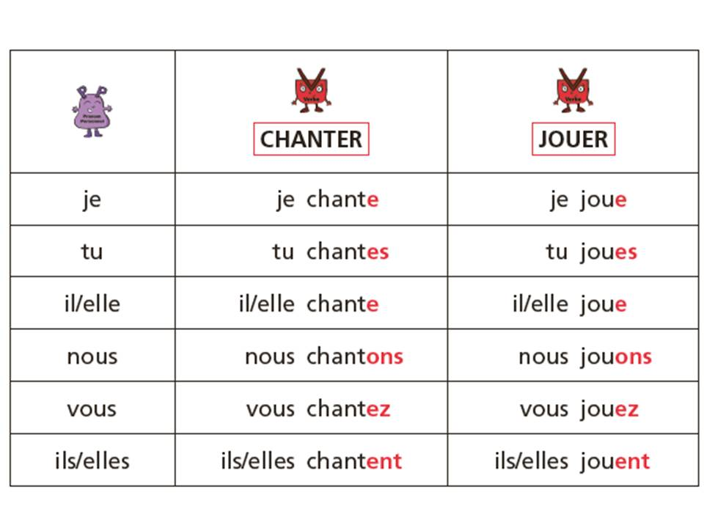

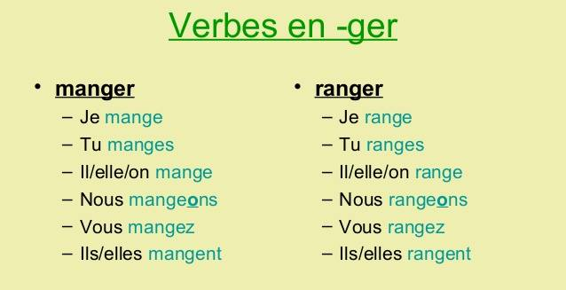

Conjugue les verbes au présent :

1. J'achète (acheter) du lait.
2. Mon frère dessine (dessiner) une pomme.
3. Tu brûles (brûler) du bois pour te chauffer.
4. Nous mangeons (manger) une pizza.
5. Vous pleurez (pleurer) toujours.
6. Ils ramassent (ramasser) des papiers.
7. Ils regardent (regarder) un film.
8. Lucile trouve (trouver) que la leçon est trop simple.
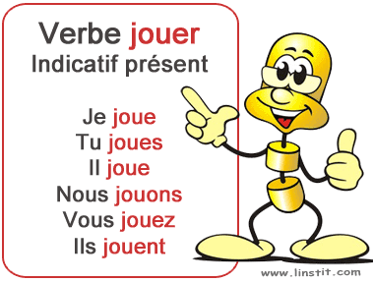
9. Je parle (parler) à mon amie.
10. Tu tires (tirer) la queue du chat.

Le verbe jouer + les prépositions

Jouer + les sports et les jeux | au | À la | Aux
Jouer | Football  Basket  Volley  Golf  Badminton  Tennis | Marelle  Pétanque | Cartes  Echecs

Jouer + les instruments de musique | Du | De la | Des
Jouer | Piano  violon | Flute  Trompette  Guitare | Maracas  Cymbales

Complète avec le verbe jouer au présent + les prépositions convenables :

- Je joue à la marelle.
- Elles jouent aux cartes.
- Nous jouons du piano.
- Elles jouent des maracas.
- Vous jouez de la flute.
- Tu joues au football.
- Nous jouons aux échecs.
- Tom joue au basket.
- Vous jouez de la trompette.
- Ils jouent à la pétanque.

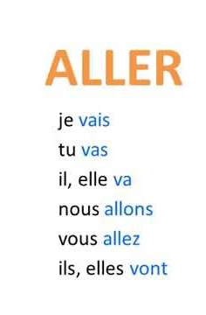
Le verbe aller + les prépositions :

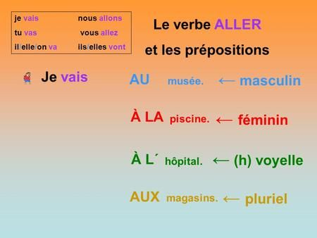

Complétez avec le verbe aller et la préposition correspondante :

1. Je vais au cinéma. 11. Nous allons à l’hôpital.
2. Je vais à la discothèque. 12. Tu vas à la bibliothèque.
3. Tu vas aux musées. 13. On va au supermarché.
4. Il va au marché. 14. Vous allez au parking.
5. Nous allons au parc. 15. Elles vont à l’école.
6. Vous allez à la banque. 16. Nous allons à la poste.
7. Elles vont au stade. 17. Tu vas à l’office de tourisme.
8. Je vais au théâtre. 18. Vous allez au centre-ville.
9. Tu vas à la pharmacie. 19. Je vais à la gare.
10. On va aux magasins. 20. Ma famille va au collège

Les places en ville :

- Une banque ( a bank)
حفظ الاماكن بالفرنسي املائيا و عن غيب
- Un bowling (bowling)
- Le centre commercial (mall)
- Un centre sportif (sport club)
- Un château (a castle)
- Un hôpital (a hospital)
- Un parking (a parking)
- Une piscine (a swimming pool)
- La plage (the beach)
- Le port (a port)
- Une poste (post office)
- Un supermarché (a supermarket)
- Un théâtre (a theater)
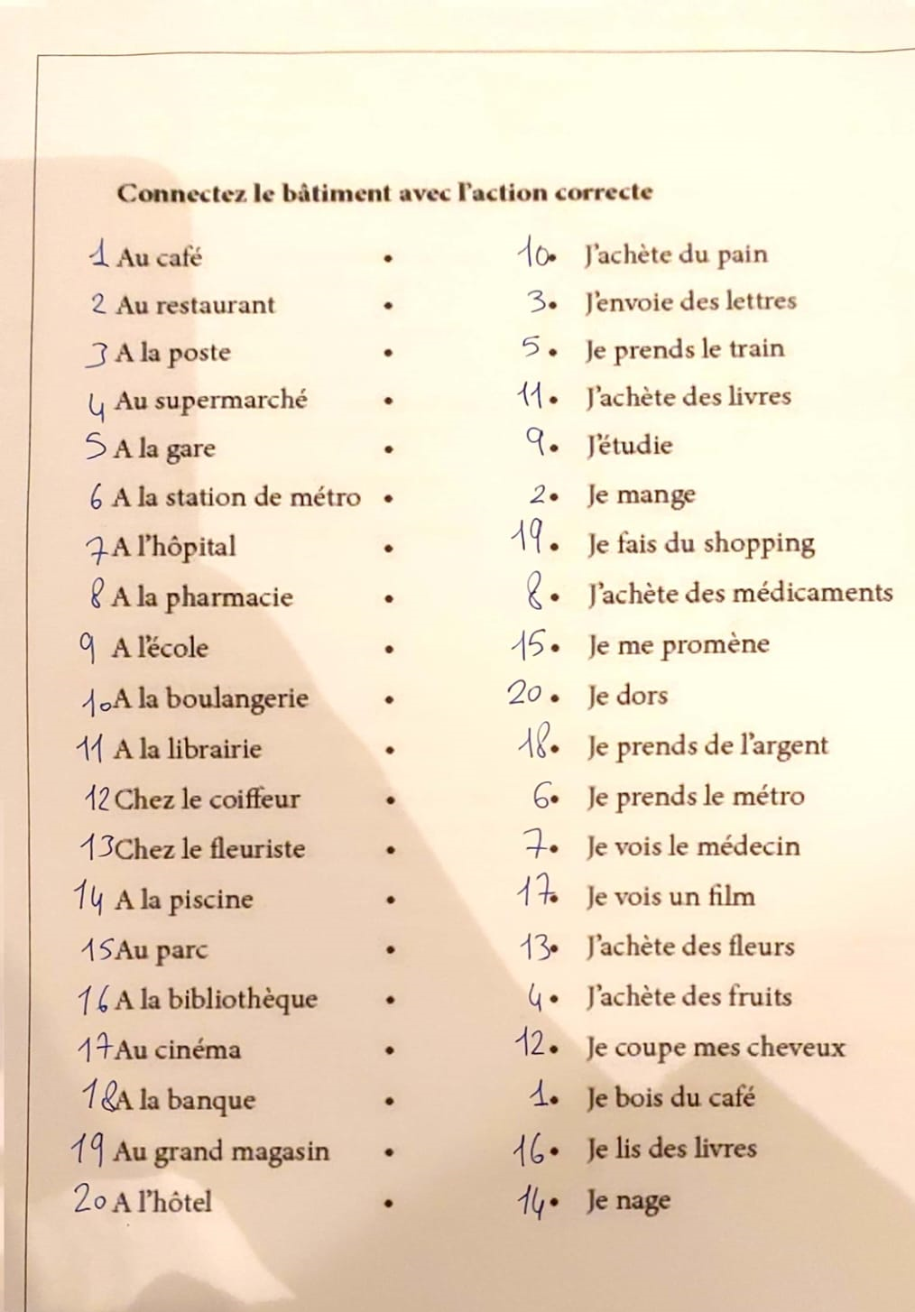
التدرب على التوصيل

Les prépositions de place :
حفظ الاماكن بالفرنسي املائيا و عن غيب

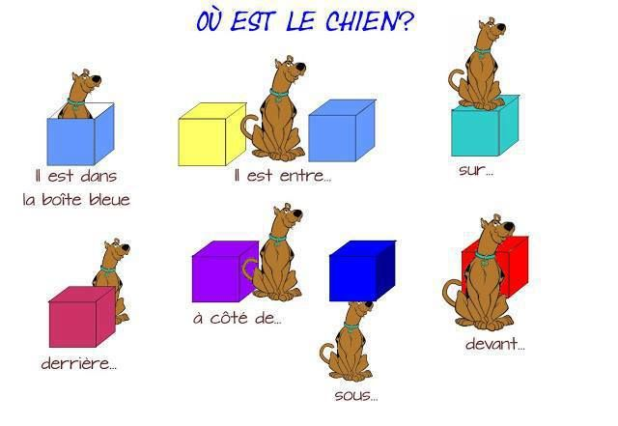

Production écrite :

Décris ton quartier :

J’habite à……………, à Amman
Mon quartier (est calme, est assez calme, n’est pas calme …………………)
Dans mon quartier, il y a une boulangerie, une pâtisserie, une pharmacie, un marché ……………………………………………
Dans mon quartier, il n’y a pas un cinéma, un centre sportif, un hôpital …………………………………………………

